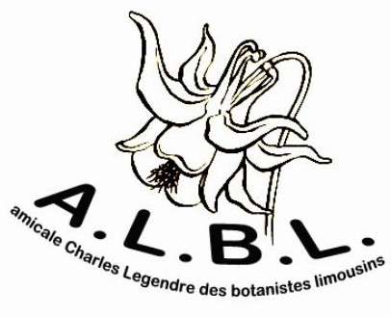
Amicale Charles Le Gendre des Botanistes Limousins (A.L.B.L.)
Centre nature « La Loutre »
87430 VERNEUIL-sur-VIENNE

WEEK-END de découverte des ALGUES D’EAU DOUCE
du Samedi 9 avril au lundi 11 avril 2016

Station Universitaire du Limousin, Meymac (Corrèze)

Bulletin d’inscription

WEEK-END de découverte des ALGUES D’EAU DOUCE
du Samedi 9 avril au lundi 11 avril 2016

Station Universitaire du Limousin, Meymac (Corrèze)

Bulletin d’inscription

Nom et prénom :………………………………………………………………………….
Adresse complète :……………………………………………………………………….
………………………………………………………………………………………………
………………………………………………………………………………………………
Tel :………………………………e-mail :……………………………...............……….

Participera aux journées 2016 de Découverte des algues d’eau douce
La totalité des trois jours__________________________________________□
Partiellement, les :_______________________________________________□
Date :
Signature :

Bulletin à retourner avant 31 janvier 2016 (inscription obligatoitre) à:
Askolds VILKS
11, allée de Beauvalet
87430 Verneuil-sur-Vienne
Tél : 05 55 00 13 57
Email : vilksaskols@aol.comr

Amicale Charles Le Gendre des Botanistes Limousins (A.L.B.L.)
Centre nature « La Loutre »
87430 VERNEUIL-sur-VIENNE

WEEK-END de découverte des ALGUES D’EAU DOUCE
du Samedi 9 avril au lundi 11 avril 2016

Station Universitaire du Limousin, Meymac (Corrèze)

Bulletin d’inscription

WEEK-END de découverte des ALGUES D’EAU DOUCE
du Samedi 9 avril au lundi 11 avril 2016

Station Universitaire du Limousin, Meymac (Corrèze)

Bulletin d’inscription

Nom et prénom :………………………………………………………………………….
Adresse complète :……………………………………………………………………….
………………………………………………………………………………………………
………………………………………………………………………………………………
Tel :………………………………e-mail :……………………………...............……….

Participera aux journées 2016 de Découverte des algues d’eau douce
La totalité des trois jours__________________________________________□
Partiellement, les :_______________________________________________□
Date :
Signature :

Bulletin à retourner avant 31 janvier 2016 (inscription obligatoitre) à:
Askolds VILKS
11, allée de Beauvalet
87430 Verneuil-sur-Vienne
Tél : 05 55 00 13 57
Email : vilksaskols@aol.comr

